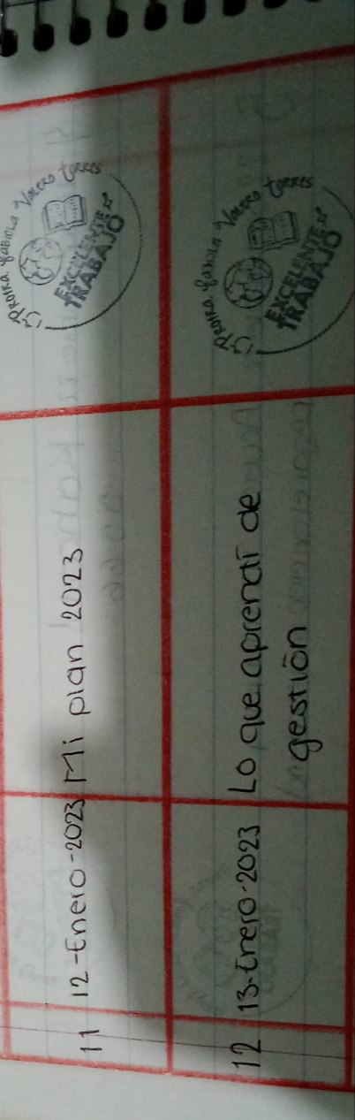Mayela Abigail Moncada Cadena #16